Отчёт по лабораторной работе №5
  - Выполнил студент НКАбд-02-25
Арина Андреевна Дрекина
Содержание

Список иллюстраций

1. Цель работы
Приобретение практических навыков работы в Midnight Commander. Освоение инструкций языка ассемблера mov и int.

2. Порядок выполнения лабораторной работы
Для начала с помощью комнады “mc” я открыла Midnight Commander.(Рисунок 2.1 и Рисунок 2.2)
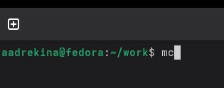
Выполнение команды mc.
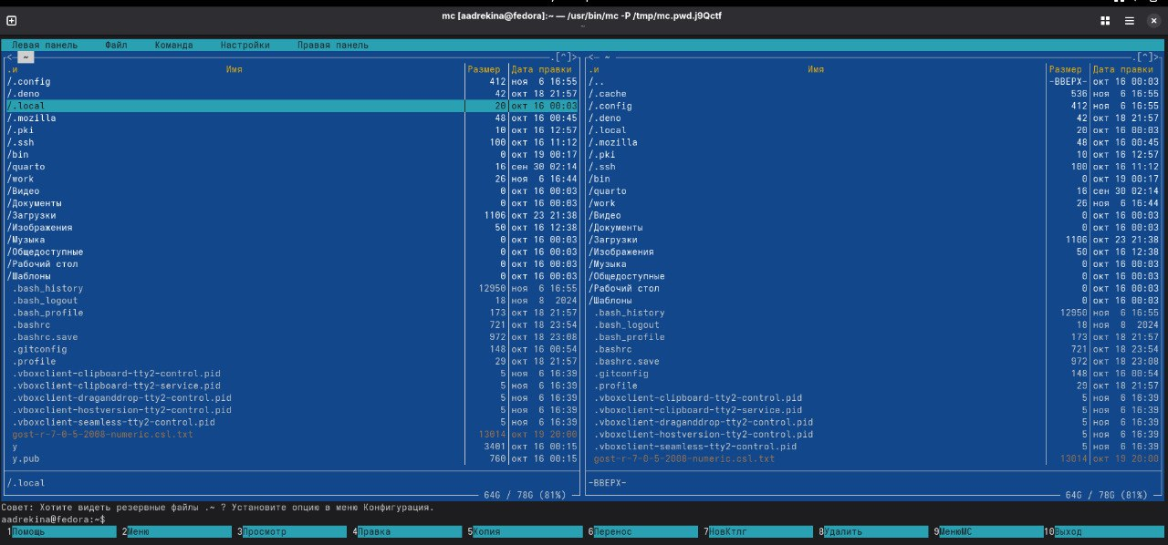
Открытие Midnight Commander.
Далее с помощью нужных клавиш я перешла в каталог “~/work/arch-pc”(Рисунок 2.3)
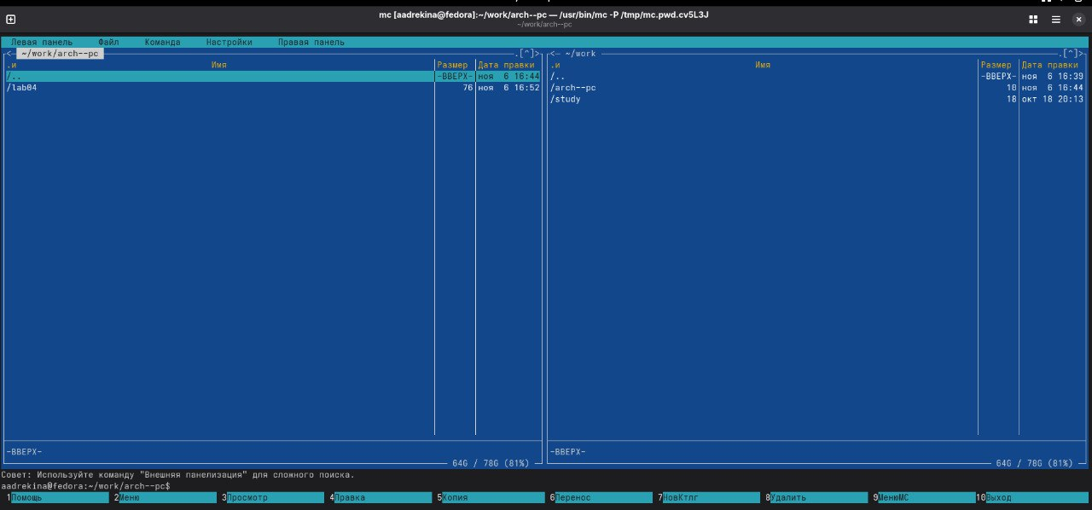
Переход в нужный каталог для дальнейшей работы.
Далее с помощью клавиши F7 я создала папку “lab05”(Рисунок 2.4)
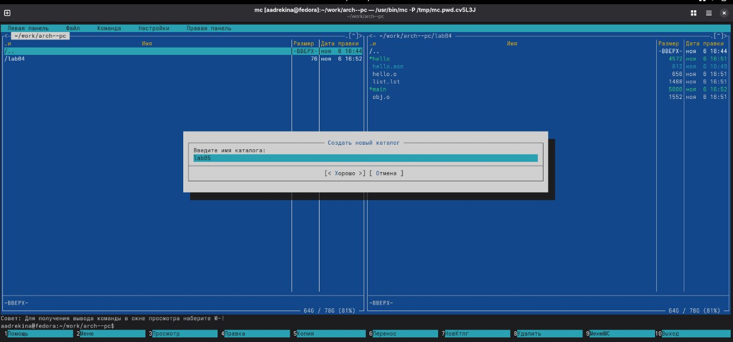
Создание папки “lab05”.
Далее я вошла в созданную папку и с помощью команды touch создала текстовый файл “lab5-1.asm” (Рисунок 2.5)
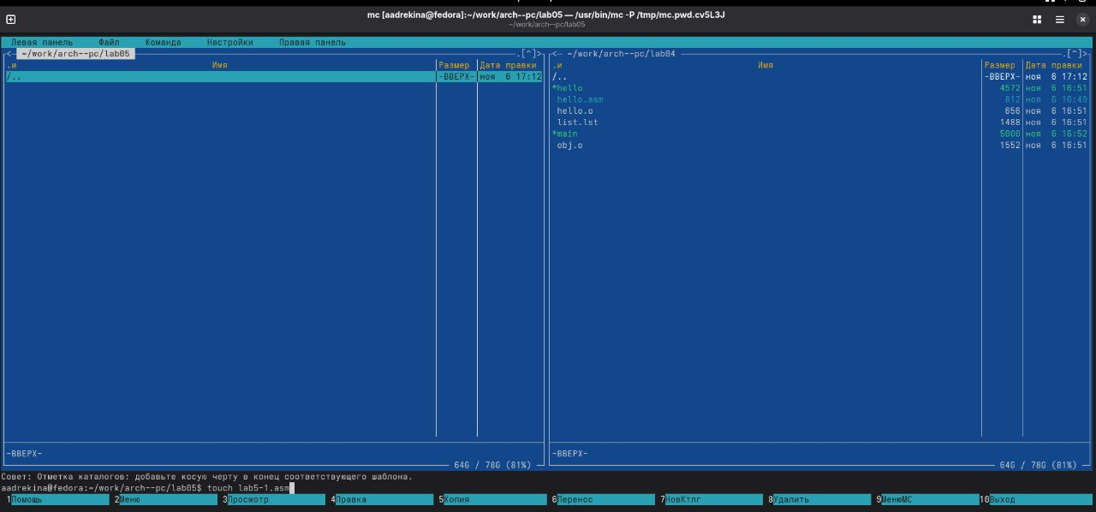
Создание текстового файла “lab5-1.asm”.
Далее с помощью клавиши F4 я открыла созданный файл и вставила туда Листинг 5.1, который взяла из лекции.(Рисунок 2.6)
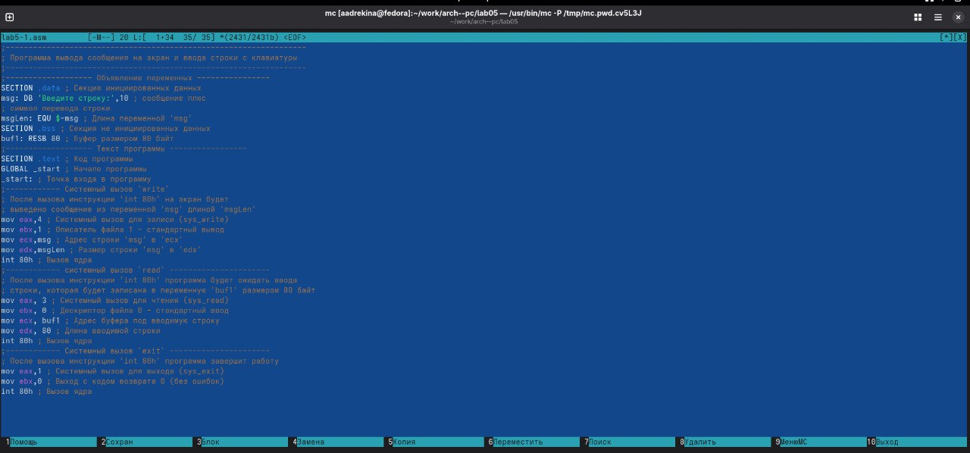
Ввод текста из Листниг 5.1 в файл.
В Листинге 5.1[lst:lab5-11?] представлена программа, реализующая ввод строки с клавиатуры и ее последующий вывод на экран.
;------------------------------------------------------------------
; Программа вывода сообщения на экран и ввода строки с клавиатуры
;------------------------------------------------------------------
;------------------- Объявление переменных ----------------
SECTION .data ; Секция инициированных данных
msg: DB 'Введите строку:',10 ; сообщение плюс
; символ перевода строки
msgLen: EQU $-msg ; Длина переменной 'msg'
SECTION .bss ; Секция не инициированных данных
buf1: RESB 80 ; Буфер размером 80 байт
;------------------- Текст программы -----------------
SECTION .text ; Код программы
GLOBAL _start ; Начало программы
_start: ; Точка входа в программу
;------------ Cистемный вызов `write`
; После вызова инструкции 'int 80h' на экран будет
; выведено сообщение из переменной 'msg' длиной 'msgLen'
mov eax,4 ; Системный вызов для записи (sys_write)
mov ebx,1 ; Описатель файла 1 - стандартный вывод
mov ecx,msg ; Адрес строки 'msg' в 'ecx'
mov edx,msgLen ; Размер строки 'msg' в 'edx'
int 80h ; Вызов ядра
;------------ системный вызов `read` ----------------------
; После вызова инструкции 'int 80h' программа будет ожидать ввода
; строки, которая будет записана в переменную 'buf1' размером 80 байт
mov eax, 3 ; Системный вызов для чтения (sys_read)
mov ebx, 0 ; Дескриптор файла 0 - стандартный ввод
mov ecx, buf1 ; Адрес буфера под вводимую строку
mov edx, 80 ; Длина вводимой строки
int 80h ; Вызов ядра
;------------ Системный вызов `exit` ----------------------
; После вызова инструкции 'int 80h' программа завершит работу
mov eax,1 ; Системный вызов для выхода (sys_exit)
mov ebx,0 ; Выход с кодом возврата 0 (без ошибок)
int 80h ; Вызов ядра
После этого с помощью клавиши F2 я сохранила изменения и после этого закрыла файл с помощью клавиши F10. (Рисунок 2.7)
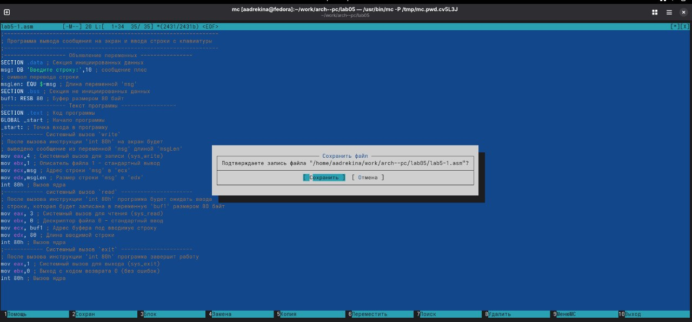
Сохранение изменений в файле.
Далее я заново открыла файл и убедилась, что данные сохранились. (Рисунок 2.8)
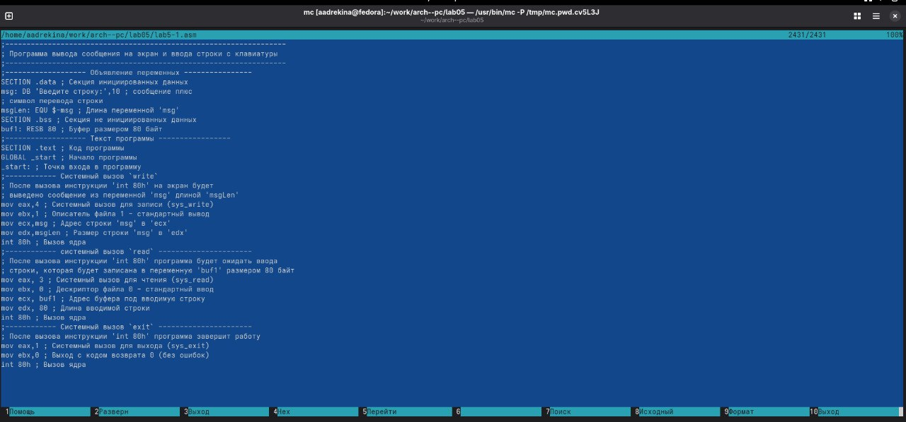
Повторное открытие файла и проверка изменений.
Далее я оттранслировала текст программы в объектный файл, выполнила компановку и запустила исполняемый файл.(Рисунок 2.9)
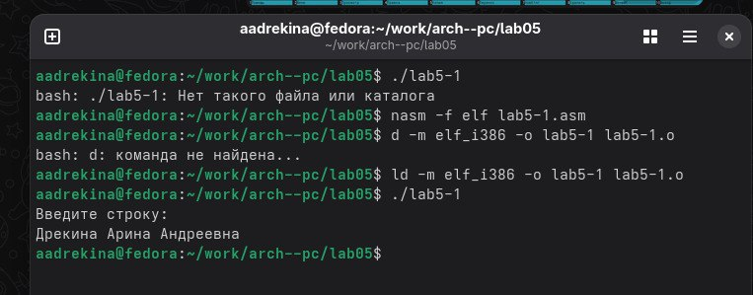
Транслирование текста, выполнение компановки и запуск исполняемого файла.

3. Подключение внешнего файла in_out.asm
Для начала я скачала файл из туис. После этого в левой панели я открыла каталог с файлом lab5-1.asm, а в правой панели я открыла каталог со скаченным файлом. (Рисунок 3.1)
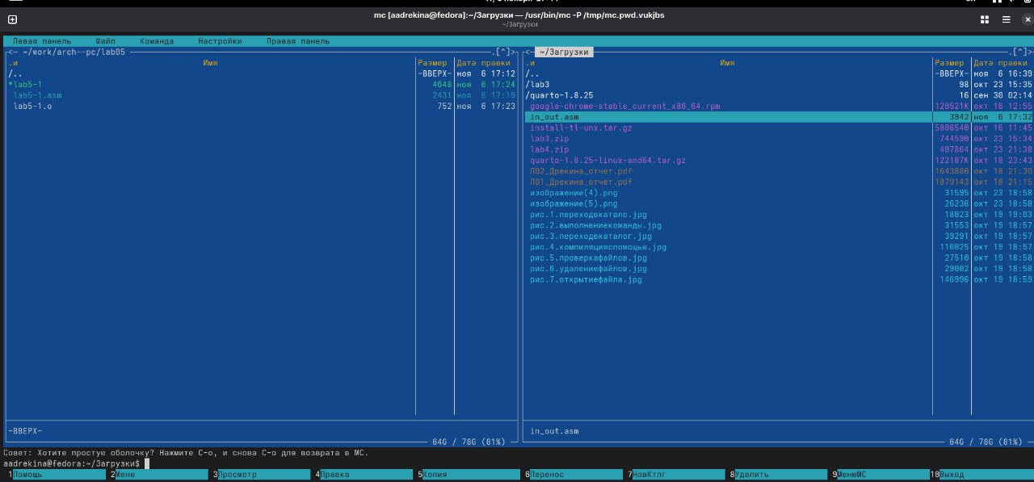
Открытие левой и правой панели.
После этого я скопировала файл in_out.asm и переместила в каталог lab05 (Рисунок 3.2)
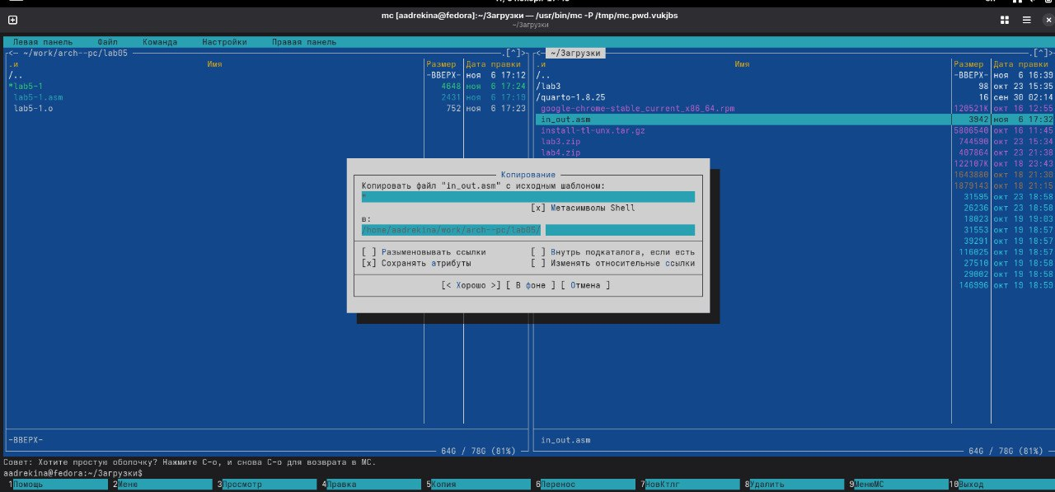
Перемещение файла в каталог lab05.
После этого я убедилась, что файл появился в каталоге lab05 (Рисунок 3.3)
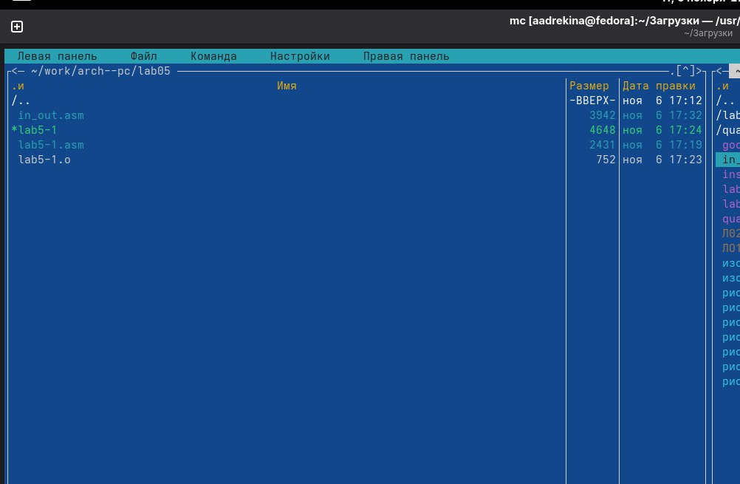
Проверка наличия файла в каталоге lab05.
Далее я создала копию файла lab5-1.asm и назвала его “lab5-2.asm”. (Рисунок 3.4)
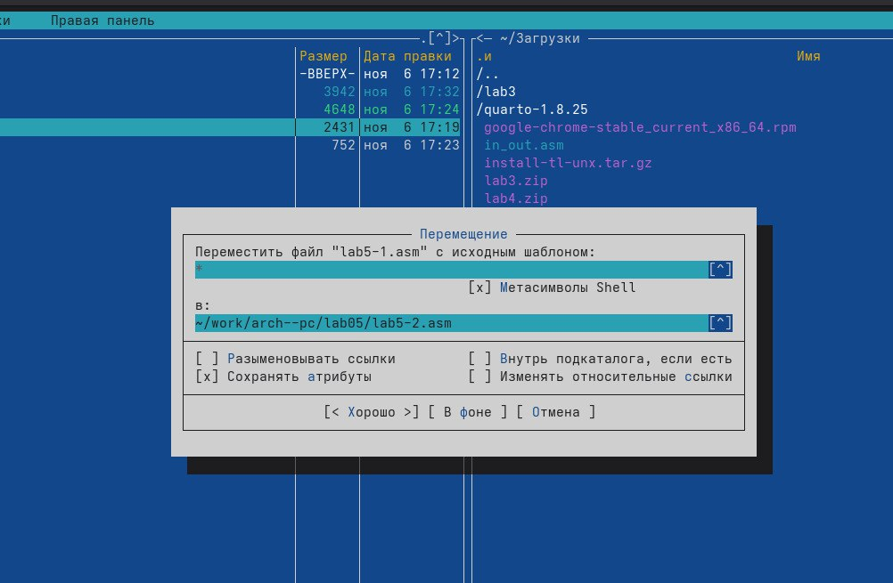
Создание копии файла lab5-1.asm.
Потом я заменила текст и вставила туда текст из Листинга 5.2. (Рисунок 3.5)
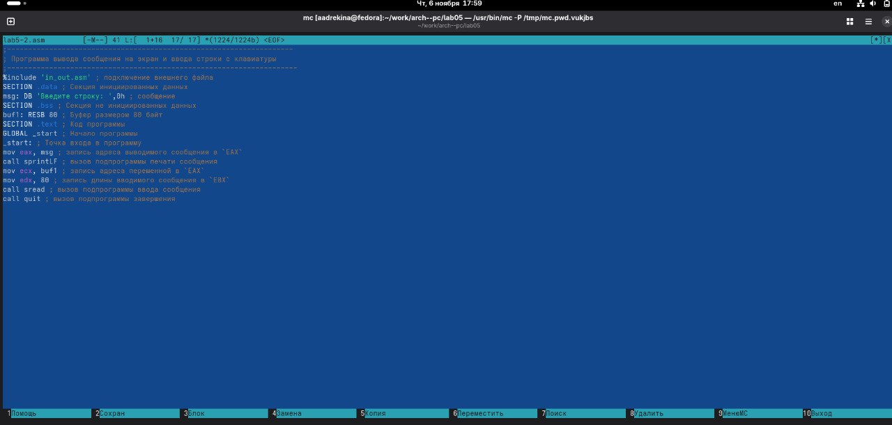
Изменение текста файла.
В листнига 5.2 [lst:lab5-12?] представлена программа, реализующая ввод строки с клавиатуры и ее последующий вывод на экран.
;--------------------------------------------------------------------
; Программа вывода сообщения на экран и ввода строки с клавиатуры
;---------------------------------------------------------------------
%include 'in_out.asm' ; подключение внешнего файла
SECTION .data ; Секция инициированных данных
msg: DB 'Введите строку: ',0h ; сообщение
SECTION .bss ; Секция не инициированных данных
buf1: RESB 80 ; Буфер размером 80 байт
SECTION .text ; Код программы
GLOBAL _start ; Начало программы
_start: ; Точка входа в программу
mov eax, msg ; запись адреса выводимого сообщения в `EAX`
call sprintLF ; вызов подпрограммы печати сообщения
mov ecx, buf1 ; запись адреса переменной в `EAX`
mov edx, 80 ; запись длины вводимого сообщения в `EBX`
call sread ; вызов подпрограммы ввода сообщения
call quit ; вызов подпрограммы завершения
Затем я создала исполняемый файл и проверила его работу.(Рисунок 3.6)
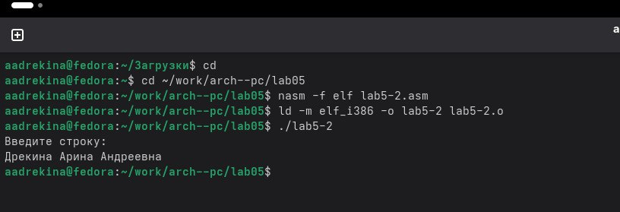
Создание исполняемого файла и проверка его работы.
Далее в этом же файле я заменила подпрограмму sprintLF на sprint. И проверила, что изменится при выводе. (Рисунок 3.7)
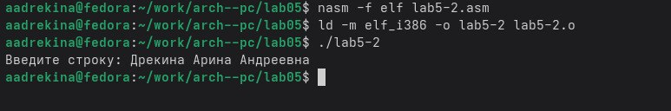
Проверка вывода.
Разница между выводами очевидна: первый просит ввод со следующий строки, а второй просит ввод с той же строки.

4. Задание для самостоятельной работы
После этого я создала копию файла lab5-1.asm и назвала новый файл “lab5-1-2.asm”. Затем внесла изменения в программу, так чтобы она работала по сказанному алгоритму. (Рисунок 4.1)
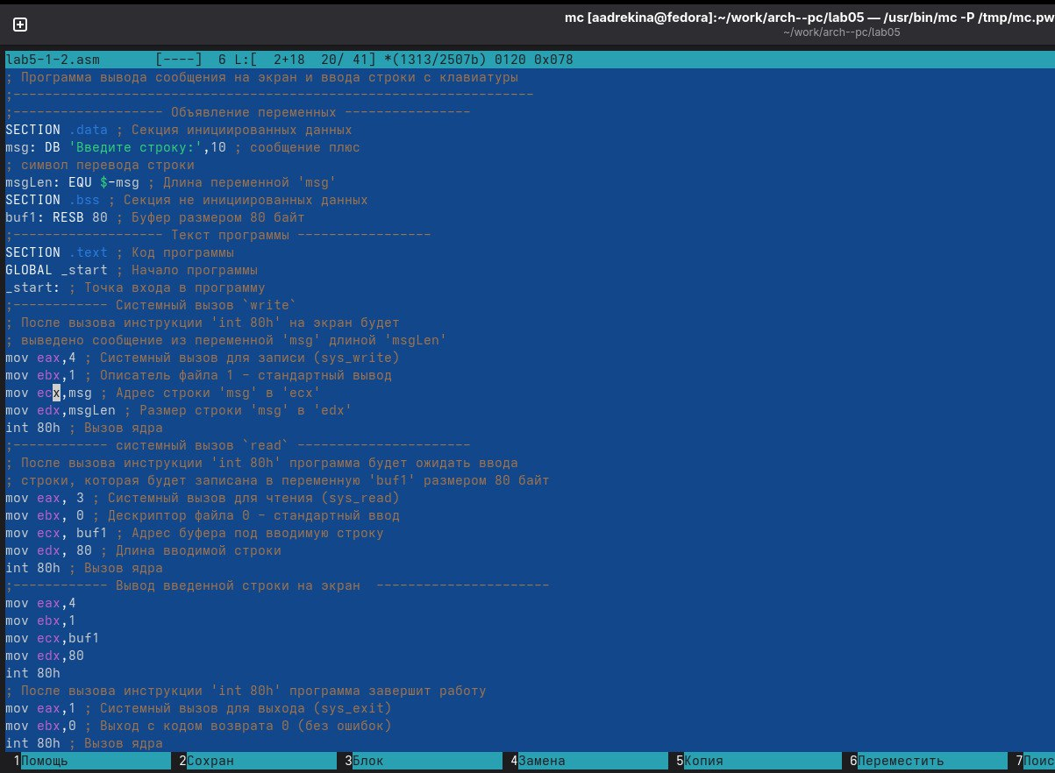
Измененный текст.
Далее я сделала lab5-1-2.asm исполняемым и проверила его работу. (Рисунок 4.2)
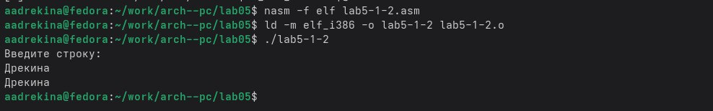
Проверка работы программы.
После этого я создала копию файла lab5-2.asm и назвала его lab5-2-2.asm. (Рисунок 4.3)
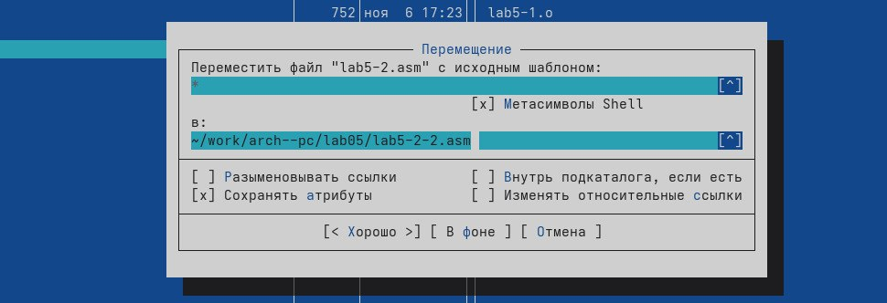
Создание копии с названием lab5-2-2.asm.
Потом внесла изменения чтобы программа выводила введенную строку на экран (Рисунок 4.4)
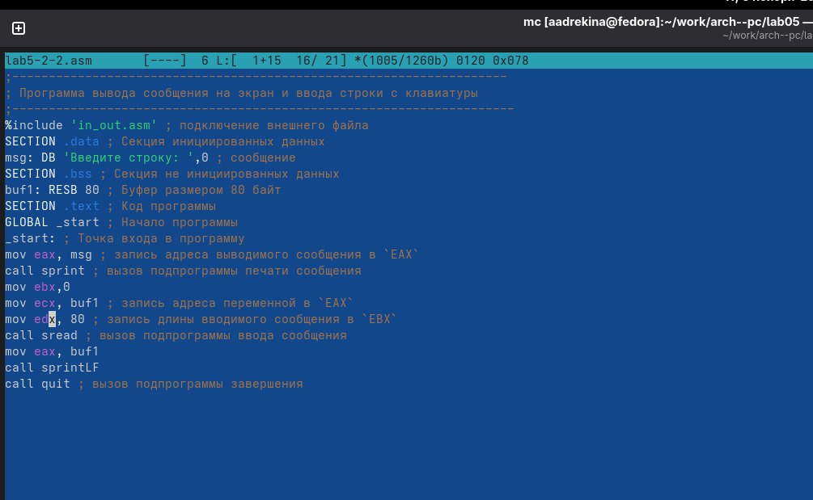
Измененный текст.
Затем я сделала файл исполняемым и проверила его работу. (Рисунок 4.5)
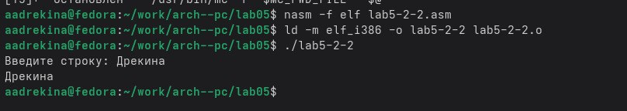
Транслирование файла, и проверка работы программы.

5. Вывод
В ходе выполнения лабораторной работы я приобрела практические навыки работы в Midnight Commander. И освоила инструкцию языка ассемблера mov и int.

